№ 4 от 30.04.2020

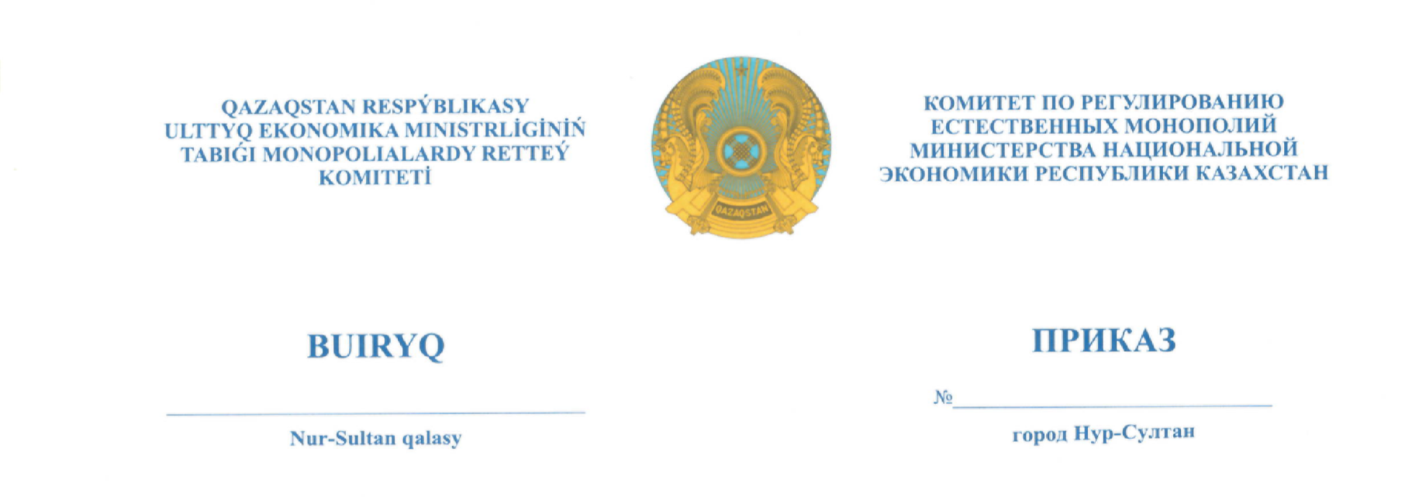
«Қазақстан Республикасында төтенше жағдайды енгізу туралы»
Қазақстан Республикасы Президентінің 2020 жылғы 15 наурыздағы
№ 285 Жарлығымен енгізілген төтенше жағдай кезеңінде табиғи монополиялар және қоғамдық маңызы бар нарықтар субъектілерінің есептер мен ақпараттың жекелеген түрлерін ұсыну мерзімдерін
ұзарту туралы

Қазақстан Республикасы Президентінің «Қазақстан Республикасында төтенше жағдайды енгізу туралы» 2020 жылғы 15 наурыздағы № 285, «Әлеуметтік-экономикалық тұрақтылықты қамтамасыз ету жөніндегі шаралар туралы» 2020 жылғы 16 наурыздағы № 286, «Қазақстан Республикасында төтенше жағдайдың қолданысын ұзарту туралы» 2020 жылғы 14 сәуірдегі
№ 306 және 2020 жылғы 29 сәуірдегі № 310 жарлықтарына және Қазақстан Республикасы Президентінің төрағалығымен 2020 жылғы 23 наурызда өткен кеңестің № 20-01-7.9, Қазақстан Республикасының аумағында COVID-19 коронавирусының таралуын болдырмау шараларын күшейту мақсатында хаттамасына сәйкес БҰЙЫРАМЫН:
- «Қазақстан Республикасында төтенше жағдайды енгізу туралы» Қазақстан Республикасы Президентінің 2020 жылғы 15 наурыздағы № 285 Жарлығымен енгізілген төтенше жағдай кезеңінде табиғи монополиялар және қоғамдық маңызы бар нарықтар субъектілерінің есептердің мынадай түрлері мен ақпаратты ұсыну мерзімдері:
  - Қазақстан Республикасы Ұлттық экономика министрінің 2019 жылғы 13 тамыздағы № 73 бұйрығымен бекітілген Табиғи монополиялар субъектілерінің қызметін жүзеге асыру қағидаларының (Нормативтік құқықтық актілерді мемлекеттік тіркеу тізілімінде № 19242 болып тіркелген, Қазақстан Республикасы нормативтік құқықтық актілерінің эталондық бақылау банкінде электронды түрде 2019 жылғы 20 тамызда жарияланған) 287-тармағына сәйкес 2020 жылғы 1 мамырдан кешіктірмей жүргізілуі тиіс бекітілген тарифтік сметаның орындалуы туралы, бекітілген инвестициялық бағдарламаның орындалуы туралы, реттеліп көрсетілетін қызметтердің сапа және сенімділік көрсеткіштерінің сақталуы және табиғи монополиялар субъектілерінің тұтынушылар мен өзге де мүдделі тұлғалар алдында қызметінің тиімділік көрсеткіштеріне қол жеткізу туралы 2019 жылдың қорытындылары бойынша есептер – 2020 жылғы 1 маусымға дейін;
  - Қазақстан Республикасы Ұлттық экономика министрінің 2019 жылғы 19 қарашадағы № 90 бұйрығымен бекітілген Тарифтерді қалыптастыру қағидаларының (Нормативтік құқықтық актілерді мемлекеттік тіркеу тізілімінде № 19617 болып тіркелген, Қазақстан Республикасы нормативтік құқықтық актілерінің эталондық бақылау банкінде электронды түрде
2019 жылғы 26 қарашада жарияланған) (бұдан әрі – Қағидалар) 42-тармағының бірінші бөлігіне сәйкес 2020 жылғы 1 мамырдан кешіктірмей ұсынылуы тиіс бекітілген тарифтік сметаның орындалуы туралы, уәкілетті органға бекітілген инвестициялық бағдарламаның орындалуы туралы, өзге де мемлекеттік органға не жергілікті атқарушы органға бекітілген инвестициялық бағдарламаның орындалуы туралы 2019 жылдың қорытындылары бойынша
есептер – 2020 жылғы 1 маусымға дейін;
  - Қағидалардың 42-тармағының бірінші бөлігіне сәйкес 2020 жылғы
1 мамырдан кешіктірмей ұсынылуы тиіс уәкілетті органға, өзге де мемлекеттік органға не жергілікті атқарушы органға тарифтік реттеудің ынталандыру әдісі қолданыла отырып тариф бекітілген кезде, есепті жылда нақты қол жеткізілген кірістер, шығыстар, реттеліп көрсетілетін қызметтердің сапа мен сенімділік көрсеткіштерінің сақталуы, табиғи монополиялар субъектілері қызметінің тиімділік көрсеткіштеріне қол жеткізу туралы 2019 жылдың қорытындылары бойынша есептер – 2020 жылғы 1 маусымға дейін;
  - Қазақстан Республикасының кәсіпкерлік саласындағы заңнамасына сәйкес 2020 жылғы 1 мамырдан кешіктірмей ұсынылуы тиіс табиғи монополиялар салаларында басшылықты жүзеге асыратын уәкілетті орган бекіткен нысан бойынша, шекті бағада ескерілген инвестициялық бағдарламаның орындалғаны не орындалмағаны туралы 2019 жылдың қорытындылары бойынша ақпарат – 2020 жылғы 1 маусымға дейін ұзартылсын.
- Қазақстан Республикасы Ұлттық экономика министрлігі Табиғи монополияларды реттеу комитетінің Құқықтық қамтамасыз ету басқармасы:
осы бұйрықты Қазақстан Республикасы Ұлттық экономика министрлігі Табиғи монополияларды реттеу комитетінің интернет-ресурсында орналастыруды қамтамасыз етсін;
осы бұйрықты Қазақстан Республикасы Ұлттық экономика министрлігінің Табиғи монополияларды реттеу комитетінің құрылымдық бөлімшелеріне және облыстар мен Нұр-Сұлтан, Алматы және Шымкент қалалары бойынша департаменттерінің назарына жеткізсін.
- Қазақстан Республикасы Ұлттық экономика министрлігінің Табиғи монополияларды реттеу комитетінің облыстар және Нұр-Сұлтан, Алматы және Шымкент қалалары бойынша департаменттері осы бұйрықтан туындайтын тиісті шараларды қабылдасын.
- Осы бұйрықтың орындалуын бақылау Қазақстан Республикасының Ұлттық экономика министрлігінің Табиғи монополияларды реттеу комитеті Төрағасының орынбасары А. Жапсарбайға жүктелсін.
- Осы бұйрық қол қойылған күнінен бастап күшіне енеді және 2020 жылғы 15 наурыздан бастап туындаған қатынастарға қолданылады.

Төраға А. Дарбаев

Подписано
30.04.2020 13:47 Дарбаев Асан Кобентаевич

